**DIAGRAMAS DE CLASE Y SU INTERPRETACION**

Carlos González

Cristian Ruiz

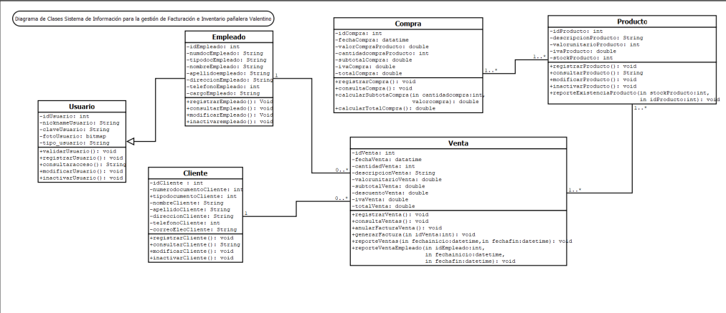

**INTERPRETACION**

La clase Empleado compuesta por los atributos idEmpleado, numdocEmpleado, tipodocEmpleado, nombreEmpleado, apellidoEmpleado, direccionEmpleado, telefonoEmpleado, cargoEmpleado, donde el atributo clave es idEmpleado. También cuenta con las operaciones: registrarEmpleado, consultarEmpleado, modificarEmpleado, inactivarempleado.

Se relaciona mediante herencia con

la clase Usuario compuesta por los atributos idUsuario, nicknameUsuario, claveUsuario, fotoUsuario, tipo_usuario, donde el atributo clave es idUsuario. También cuenta con las operaciones: validarUsuario, registrarUsuario, consultaracceso, modificarUsuario, inactivarUsuario.

La clase Cliente compuesta por los atributos idCliente, numerodocumentoCliente, tipodocumentoCliente, nombreCliente, apellidoCliente, direccionCliente, telefonoCliente, correoElecCliente, donde el atributo clave es idCliente. También cuenta con las operaciones: registrarCliente, consultarCliente, modificarCliente, inactivarCliente.

La clase Venta compuesta por los atributos, idVenta, fechaVenta, cantidadVenta, descripcionVenta, valorunitarioVenta, subtotalVenta, descuentoVenta, ivaVenta, totalVenta donde el atributo clave es idVenta. También cuenta con las operaciones: registrarVenta, consultaVentas, anularFacturaVenta, generarFactura, reporteVentas, reporteVentaEmpleado.

Se relaciona mediante asociación donde 1 cliente puede generar varias o ninguna venta y 1 venta debe tener por lo menos 1 cliente asociado.

La clase Producto compuesta por los atributos, idProducto, descripcionProducto, valorunitarioProducto, ivaProducto, stockProducto donde el atributo clave es idProducto. También cuenta con las operaciones: registrarProducto, consultarProducto, modificarProducto, inactivarProducto, reporteExistenciaProducto.

Se relaciona mediante asociación con la clase Compra donde un producto debe tener al menos una compra y una compra debe tener al menos un producto asociado.

La clase Compra compuesta por los atributos, idCompra, fechaCompra, valorCompraProducto, cantidadcompraProducto, subtotalCompra, ivaCompra, totalCompra donde el atributo clave es idCompra. También cuenta con las operaciones: registrarCompra, consultarCompra, calcularSubtotaCompra, calcularTotalCompra